Een evenement, en dan?
Stappen rondom het organiseren van publieksevenementen
Extra Diensten Adviseur
Evaluatieformulier Evenementen
Handreiking Publieksevenementen
Stap 8 Evaluatie

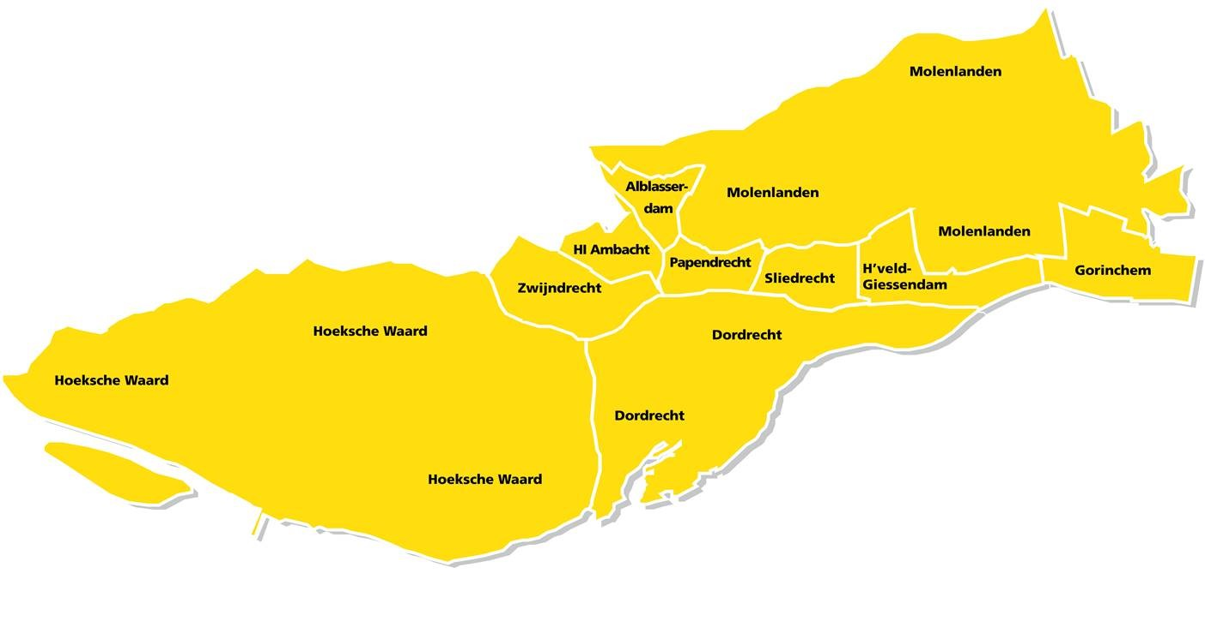
Gemeente voert evaluatie uit
Mono- of multidisciplinair
evalueren en verbeteren.
Categorie A/B:
Op verzoek van gemeente en/of (hulp) dienst(en).
Categorie C:
Gemeente organiseert een evaluatie met (hulp-) diensten binnen 4 weken.
Gemeente maakt evaluatieverslag en plaatst deze in DigiMak.
Bij het uitvoeren van een evaluatie wordt gebruik gemaakt van de regionaal opgestelde evaluatieformulieren.
Versie:
Februari 2021

fsdfsdfsdf

Inleiding
Bij het organiseren van een evenement is een goede samenwerking tussen organisator, gemeente en (hulp)diensten een vereiste. In de regio Zuid-Holland Zuid wordt gewerkt met de Handreiking Publieksevenementen (HP). In de HP is het 8-Stappenmodel opgenomen. Aan de hand van dit stappenmodel, van vooroverleg tot evaluatie, wordt een evenement behandeld. De laatste stap, stap 8, is de evaluatie.
Waarom een evaluatie?
Het doel evaluatie is om de ervaringen van het aanvraagtraject en het evenement zelf op te halen. De gemeente is initiatiefnemer voor deze evaluatie. De gemeente benadert de (hulp)diensten en overige betrokkenen voor de evaluatie.
Wanneer een evaluatie?
Het evalueren van evenementen is niet gekoppeld aan een categorie. Daar waar gewenst kan een evenement geëvalueerd worden. Evenementen waarbij gezamenlijk geadviseerd is (multiadvisering) worden altijd geëvalueerd.
A- en B-evenementen
De A- en B-evenementen worden geëvalueerd wanneer daar aanleiding voor is. Op verzoek van organisator, gemeente en (hulp)diensten kan een evaluatie plaatsvinden.

C-evenementen
De C-evenementen worden binnen 4 weken na afloop van het evenement geëvalueerd.

Gebruik van het evaluatieformulier
De gemeente stuurt het betreffende tabblad van het evaluatieformulier naar de betrokken partijen. Het is wenselijk dit binnen 2 weken na het evenement te doen. Voor de hulpdiensten zijn de adviseurs de ontvangende partij. Die zorgen ervoor dat het ingevuld teruggezonden wordt.

Er is onderscheid gemaakt tussen de voorfase (advisering) en de uitvoeringsfase (operationeel). Het betreffende blad wordt binnen 2 weken ingevuld teruggezonden naar de gemeente. Betrokken partijen worden door de gemeente uitgenodigd om bij de evaluatie aanwezig te zijn. De evaluatie kan aan de hand van de ingevulde tabbladen plaatsvinden.
Vastlegging evaluatie in DigiMak
De evaluatie van het evenement wordt vastgelegd en bij het evenementendossier geplaatst in DigiMak. De evaluatie kan tevens dienen als vooroverleg voor een volgende editie.
Evaluatieformulier Handreiking Publieksevenementen
Adviseur extra diensten
Vragen behandelaanpak stappen 1 t/m 6 Handreiking Publieksevenementen
Naam dienst: Klik hier als u een naam wilt vermelden.
Naam adviseur: Klik hier als u een naam wilt vermelden.
Naam evenement: Vul hier naam evenement in
Gemeente Klik hier als u tekst wilt invoeren.
Datum Evenement: Klik voor kalender.
Datum Evaluatie: Klik voor kalender.
Heeft er vooroverleg plaatsgevonden?
Ja ☐ Nee ☐ Reden: Klik hier als u tekst wilt invoeren.
Is er een risicoanalyse uitgevoerd?
Ja ☐ Nee ☐ Reden: Klik hier als u tekst wilt invoeren.
Is de aanvraag op tijd in DigiMak ingevoerd?
Ja ☐ Nee ☐ Reden: Klik hier als u tekst wilt invoeren.
Werden de plannen mbt veiligheid en gezondheid voldoende afgestemd?
Ja ☐ Nee ☐ Reden: Klik hier als u tekst wilt invoeren.
Heeft er een juiste behandelaanpak plaatsgevonden?
Ja ☐ Nee ☐ Reden: Klik hier als u tekst wilt invoeren.
Is het adviestraject op tijd verlopen?
Ja ☐ Nee ☐ Reden: Klik hier als u tekst wilt invoeren.
Heeft er voldoende afstemming plaatsgevonden tussen organisatie, gemeente en (hulp) diensten?
Ja ☐ Nee ☐ Reden: Klik hier als u tekst wilt invoeren.
Wat heeft er goed gewerkt?
Toelichting: Klik hier als u tekst wilt invoeren.
Wat kan beter?
Toelichting: Klik hier als u tekst wilt invoeren.

